Látkové zloženie ľudského tela
Veľa prvkov nájdených v prírode sa nachádza aj v ľudskom tele.
Voda a minerálne látky sú anorganické zlúčeniny. Organické zlúčeniny zahŕňajú tuk, bielkoviny, sacharidy, a nukleových kyselín.
- Voda: Voda je najzastúpenejšia chemická zlúčenina v živých ľudských buniek , čo predstavuje 65 % až 90 % z každej bunky. Je tiež medzi bunkami. Napríklad, v krvi a mozgovomiechovom moku sú väčšinou voda.
- Tuky: obsah tuku sa líši od osoby k osobe. Aj obézna osoba má viac vody, než tuku.
- Proteín: U chudého muža je percento proteínu a vody porovnateľné. Je to 16 % hmotnosti. Vlasy a nechty sú bielkoviny. Koža obsahuje veľké množstvo proteínu.
- Minerály: tvoria asi 6 % tela. Patria medzi ne soli a kovy. Bežné minerály zahŕňajú sodík, chlór, vápnik, draslík, a železo.
- Sacharidy: Cukor a iné sacharidy predstavujú iba asi 1% telesnej hmotnosti.

Prvky v ľudskom tele
Šesť prvky tvorí 99% z hmotnosti ľudského tela . Skratka CHNOPS - C znamená atóm uhlíka, H znamená atóm vodíka, N znamená atóm dusíka, O je kyslík, P je fosfor, a S je atóm síry.
- Kyslík je najzastúpenejší prvok v ľudskom tele. Predstavuje približne 65% hmotnosti človeka. Kyslík je nevyhnutný pre bunkové dýchanie.
- Uhlík je obsiahnutý vo všetkých organických látok, čo je dôvod, prečo uhlík je druhý najviac zastúpeným prvkom v tele, približne 18% telesnej hmotnosti.
- Vodíkové atómy sú najpočetnejším typom atómu u človeka, ale preto, že sú tak ľahké, ale tvorí len asi 10% hmotnosti. Vodík je vo vode, a navyše je to dôležitý prenášač elektrónov.
- Dusík tvorí 3,3% telesnej hmotnosti.
- Vápnik tvorí 1,5% telesnej hmotnosti. Je používaný na vybudovanie kostí a zubov, a navyše je dôležitý pre svaly.
- Fosfor je asi 1% telesnej hmotnosti. Je hlavnou zložkou prenosu energie.
- Draslík je asi 0,2-0,4% hmotnosti človeka. Používa sa v nervovej vodivosti.
- Síra sa nachádza v niektorých aminokyselín a bielkovín. Tvorí 0,2 až 0,3% telesnej hmotnosti.
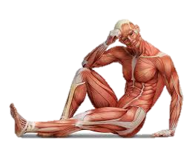
- Sodík tvorí 0,1 až 0,2% telesnej hmotnosti. Sodík pomáha regulovať rovnováhu elektrolytov v organizme, pokiaľ ide o množstvo vody v krvi a bunky.
- Hliník a kremík sa nachádzajú v stopovom množstve v ľudskom tele .
- Ostatné stopové prvky sú železo, kobalt, zinok, jód, selén a fluór.

Premena energie

Ste to, čo jete, ale energiu získavate podľa toho, ako beháte. Energiu pre svoje telo získavame zo stravy, ktorá sa v tráviacom ústrojenstve prostredníctvom metabolických procesov (metabolizmu) postupne premieňa na chemickú energiu. Tieto procesy potrebujú k svojmu fungovaniu kyslík. Kyslík sa do ľudského tela dostáva najprv dýchacou sústavou - ústnou dutinou, nosovou dutinou, prieduškami, pľúcami, odtiaľ do krvi a jej prostredníctvom cievnou sústavou do celého tela.
Látková premena alebo metabolizmus je súbor všetkých biochemických zmien chemických zlúčenín v živých organizmoch a bunkách.
Metabolizmus v živých organizmoch rozdeľujeme na primárny a sekundárny.
Primárny metabolizmus (hlavný) zahŕňa základné chemické premeny, od ktorých priamo závisí život a rast organizmu. Tieto procesy sú viac-menej podobné vo všetkých živých organizmoch, alebo aspoň pre veľkú skupinu z nich. Patrí sem hlavne metabolizmus cukrov, tukov, aminokyselín a nukleových kyselín.
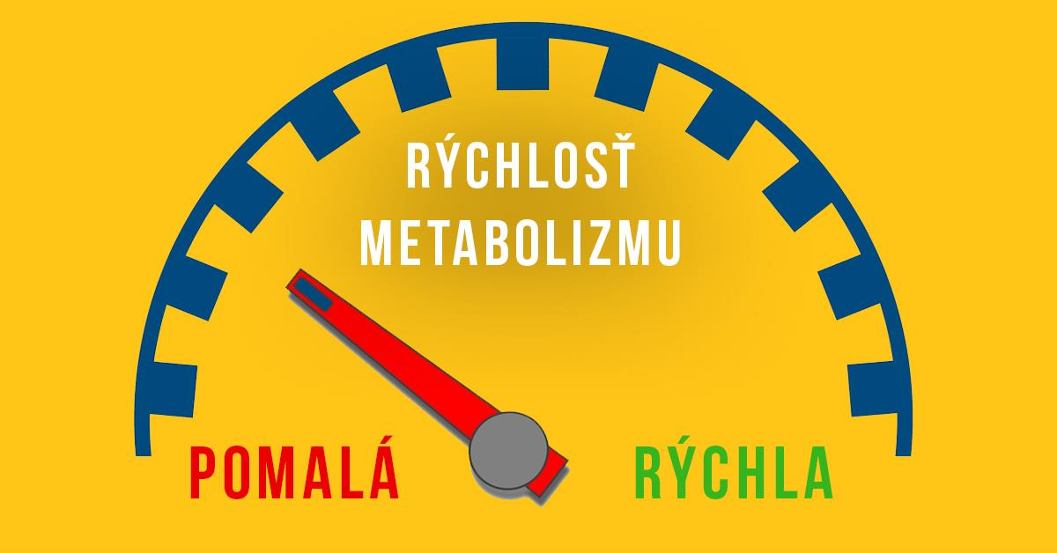
Sekundárny metabolizmus (vedľajší) zahŕňa chemické procesy v jednotlivých skupinách organizmov, ktorými sa produkujú a odbúravajú špecifické, nebielkovinové chemické látky. Môžu to byť rôzne obranné látky, signálne molekuly (hormóny), pigmenty, stavebné molekuly, ktoré vytvárajú konštrukciu pre organizmus a podobne.

